Matematyka kl.VIII

Zadanie na 12.05.2020(wtorek)
Temat: Symetralna odcinka
Obejrzyj filmik: https://www.youtube.com/watch?v=zUgNLiSU-EU

Zapisz notatkę:
Symetralna odcinka to prosta prostopadła do danego odcinka przechodząca przez jego środek.

Zadanie na 13.05.2020(środa)(2h)
Temat: Konstruowanie symetralnej odcinka
Spróbuj skonstruować za pomocą cyrkla symetralną odcinka wzorując się na filmiku: https://www.youtube.com/watch?v=5Wp3BWhq2Wo Możesz zrobić więcej przykładów.

Zadanie na 15.05.2020(piątek)
Temat: Symetralne odcinka- ćwiczenia
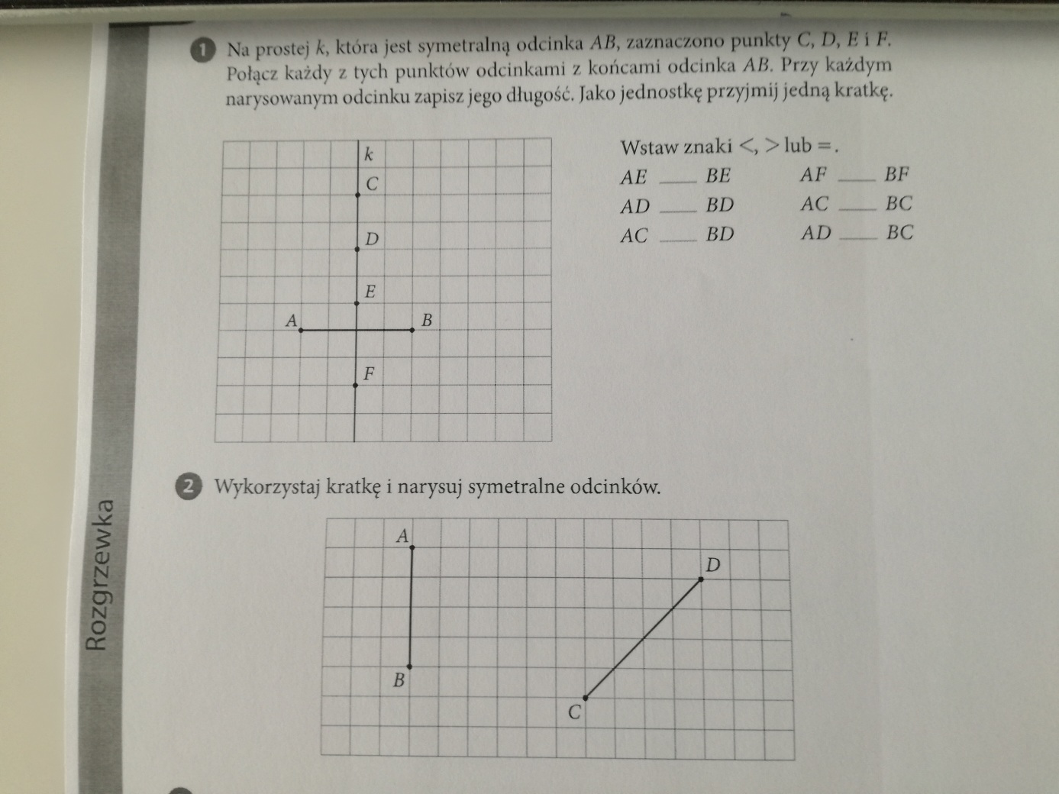

Wykonane zadania prześlijcie na mojego maila (a.fedak@soswnowogard.pl)

Uwaga rodzice/opiekunowie: Proszę zachęcać, wspierać i pilnować a w razie potrzeby pomagać swojemu dziecku, aby systematycznie najlepiej zgodnie z planem lekcji wykonywało zadania i robiło notatki w zeszycie.
Pozdrawiam Anna Fedak

